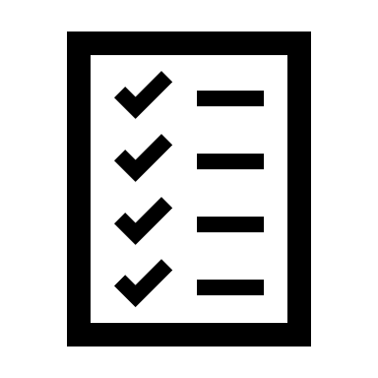
Checklist per il tuo trasloco

Da 2 a 4 mesi prima
- Prepara un inventario degli oggetti che non vuoi portare con te, e valuta quale sia la soluzione migliore fra vendere, regalare o buttare via.
- Valuta la possibilità di utilizzare un magazzino o deposito per oggenti ingobranti che non vuoi trasportare ma che vuoi tenere: se la tua ditta di traslochi non offre questa opzione, puoi rivolgerti ad altre imprese specializzate.
- Assicurati di avere una cartella per i vari documenti riguardanti il trasloco: preventivo, ricevute, inventario, ecc.
- Inizia a pensare al trasporto del tuo animale domestico, soprattuto qualora ci siano esigenze particolari.
- Informa scuole/università dei tuoi familiari e richiedi eventuali documenti. Comunica l’indirizzo della nuova scuola in modo che i documenti scolastici possano essere inviati correttamente.

Un mese prima
- Inizia a consumare il cibo che hai in freezer.
- Se necessario, richiedi un giorno di ferie o di permesso in vista del trasloco.
- Se necessario riservare un posto auto per parcheggiare a destinazione.
- Informati in merito a telefono, internet, TV e altri servizi per il nuovo domicilio. Se possibile trasferisci i servizi al tuo nuovo domicilio in anticipo.
- Se possidi piante di grandi dimensioni, pensa a come organizzare il trasporto e a smettere di innaffiarle con giorni/settimane di anticipo (dipendendo dal tipo di pianta).

Due settimane prima
Contatta i fornitori dei seguenti servizi:
- TV: digitale terrestre, Sky, etc.
- Fornitore di energia elettrica.
- Fornitori di acqua e gas.
- Abbonamenti, imposte e tasse locali (esempio: imposta sui rifiuti, parcheggi, pagamenti zone traffico limitato).
- Carta di credito/bancomat.
- Informa tutti gli enti presso cui hai pagamenti rateali, leasing o prestiti.
Informa del tuo trasloco:
- Medico di famigli, dentista, veterinario, ecc.
- L’ufficio postale (per reindirizzare la posta presso familiari o amici e/o al nuovo indirizzo).
- Banca e assicurazioni.
- Agenzia delle Entrate.
- Club e associazioni.
- Amici e familiari.

Una settimana prima
- Programmare gli ultimi pasti in modo da svuotare frigorifero e freezer.
- Acquistare i vari materiali di imballagio (cartoni per trasloco, nastro adesivo, appendini, pluriball per oggetti fragili, ecc.). Se già ordinati online precedentemente assicurarsi che non ci siano ritardi nella spedizione.
- Se non avvenuto precedentemente, confermare l’orario esatto di arrivo con la vostra impresa di traslochi.

Due giorni prima
- Scongela frigo e freezer.
- Inizia ad impacchettare gli oggetti più fragili.
- Organizza le etichette per i vari scatoloni (divise per stanza, e per contenuto)

Il giorno prima del trasloco
- Organizza l’imballaggio di tutti i tuoi beni.
- Prepara un kit personale da portare con te (cibi, bevande, GPS, ecc.) qualora il viaggio sia lungo.
- Preparare un kit per i tuoi animali domestici (cibo, acqua, trasportino, documenti, ecc.).
- Raccogli oggetti di valore come gioielli o orlologi in un contenitore separato.
- Inizia a smontare i mobili più ingombranti (qualora questo servizio non sia compreso nel servizio prenotato).

Il giorno del trasloco: cosa fare?
- Effettuare la lettura dei contatori (conservandone i dati).
- Disattivare energia elettrica e acqua (se necessario).
- Chiudere porte e finestre.
- Facilitare il compito dei traslocatori qualora abbiano bisogno di informazioni sui tuoi beni (oggetti fragili, mobili che non vanno smontati, ecc.).

Note aggiuntive: ___________________________________________________________________________________________________________

___________________________________________________________________________________________________________

___________________________________________________________________________________________________________

___________________________________________________________________________________________________________

________________________________________________________________________________

